Analisis Penerapan Matriks Dalam Penyelesaian Rangkaian Listrik Sederhana Menggunakan Matlab

Analysis of Matrix Application in Solving Simple Electrical Circuits
Using Matlab

Tika Juni Lestari¹, Meliana Rointan Silaban², Meisan Jaya Haro³,
Hendra Firman Ziliwu⁴
Universitas Negeri Medan
Email: tikajunilestari@gmail.com¹, melianasilabn@gmail.com², meisanjaya3@gmail.com³, firmanhendra386@gmail.com⁴

Article Info  Article history :  Received : 06-03-2026  Revised : 08-03-2026  Accepted : 10-03-2026  Pulished : 12-03-2026 | Abstract  This study aims to analyze the application of linear algebra concepts, particularly matrices, in solving simple electrical circuits with the assistance of MATLAB software. The analysis was conducted by applying fundamental electrical laws, namely Ohm’s Law, Kirchhoff’s Current Law (KCL), and Kirchhoff’s Voltage Law (KVL), to form a system of linear equations that represents the relationship between current, voltage, and resistance in an electrical circuit. The resulting system of equations was then expressed in matrix form AX = B and solved using the Gauss Elimination and Gauss–Jordan methods. In addition to manual calculations, the solution process was also supported by MATLAB to improve computational efficiency and accuracy. The results show that matrix representation simplifies the process of solving systems of linear equations and facilitates the determination of current values in each branch of the circuit. The use of MATLAB also accelerates computation and minimizes calculation errors. Therefore, the integration of linear algebra concepts with MATLAB-based computation provides a more systematic and effective approach for analyzing simple electrical circuits.  Keywords: Matrix, System of Linear Equations, Electrical Circuits

Abstrak

Penelitian ini bertujuan untuk menganalisis penerapan konsep aljabar linear, khususnya matriks, dalam penyelesaian rangkaian listrik sederhana dengan bantuan perangkat lunak MATLAB. Penelitian dilakukan dengan menerapkan hukum dasar kelistrikan yaitu Hukum Ohm serta Hukum Kirchhoff Arus (KCL) dan Hukum Kirchhoff Tegangan (KVL) untuk membentuk sistem persamaan linear yang merepresentasikan hubungan antara arus, tegangan, dan hambatan pada rangkaian listrik. Sistem persamaan yang diperoleh kemudian disusun dalam bentuk matriks AX = B sehingga dapat diselesaikan menggunakan metode Eliminasi Gauss dan Gauss–Jordan. Selain penyelesaian secara manual, proses perhitungan juga dilakukan dengan bantuan MATLAB untuk meningkatkan efisiensi dan akurasi hasil perhitungan. Hasil analisis menunjukkan bahwa representasi matriks dapat menyederhanakan proses penyelesaian sistem persamaan linear serta mempermudah penentuan nilai arus pada setiap cabang rangkaian. Penggunaan MATLAB juga membantu mempercepat proses komputasi dan meminimalkan kesalahan perhitungan. Dengan demikian, penerapan aljabar linear yang dipadukan dengan komputasi MATLAB memberikan pendekatan yang lebih sistematis dan efektif dalam analisis rangkaian listrik sederhana.

Kata Kunci: Matriks, Sistem Persamaan Linear, Rangkaian Listrik

PENDAHULUAN
Matematika merupakan salah satu ilmu dasar yang memiliki peranan penting dalam perkembangan ilmu pengetahuan dan teknologi. Salah satu cabang matematika yang banyak digunakan dalam berbagai bidang teknik adalah aljabar linear. Aljabar linear mempelajari konsep-konsep seperti vektor, matriks, dan sistem persamaan linear yang dapat digunakan untuk memodelkan serta menyelesaikan berbagai permasalahan secara matematis. Oleh karena itu, pemahaman terhadap konsep aljabar linear menjadi sangat penting dalam mendukung analisis dan pemecahan masalah di bidang teknik.
Dalam bidang teknik elektro, analisis rangkaian listrik sering melibatkan hubungan antara arus, tegangan, dan hambatan pada suatu rangkaian. Hubungan tersebut dapat dinyatakan dalam bentuk sistem persamaan linear yang diperoleh dari penerapan hukum dasar kelistrikan. Sistem persamaan tersebut kemudian dapat diselesaikan menggunakan metode matriks sehingga proses perhitungannya menjadi lebih sistematis, terstruktur, dan mudah untuk dianalisis. Dengan pendekatan ini, nilai arus maupun tegangan pada setiap bagian rangkaian dapat ditentukan secara lebih efisien.
Seiring dengan perkembangan teknologi, perhitungan matematis yang kompleks dapat dilakukan dengan bantuan perangkat lunak komputer. Salah satu perangkat lunak yang banyak digunakan dalam analisis numerik adalah MATLAB, yang memiliki kemampuan kuat dalam melakukan operasi matriks dan penyelesaian sistem persamaan linear secara cepat dan akurat. Berdasarkan hal tersebut, penelitian ini dilakukan untuk menganalisis penerapan konsep matriks dalam penyelesaian rangkaian listrik sederhana serta melihat bagaimana MATLAB dapat membantu proses penyelesaian sistem persamaan linear secara lebih efektif.
Kajian Teori
Konsep Dasar Aljabar Linear
Aljabar linear merupakan cabang matematika yang mempelajari struktur vektor, matriks, serta sistem persamaan linear yang digunakan untuk merepresentasikan hubungan antara beberapa variabel secara matematis. Konsep-konsep dalam aljabar linear banyak digunakan dalam berbagai bidang ilmu seperti teknik, fisika, ekonomi, dan ilmu komputer. Menurut Anton dan Rorres (2014), aljabar linear berperan penting dalam memodelkan berbagai permasalahan nyata yang melibatkan hubungan linear antar variabel.
Dalam penerapannya, aljabar linear membantu menyederhanakan permasalahan yang kompleks menjadi model matematis yang lebih sistematis sehingga dapat dianalisis dan diselesaikan dengan metode tertentu (Lay, 2012).
Pengertian Matriks dan Jenis-Jenis Matriks
Matriks adalah susunan bilangan yang disusun dalam bentuk baris dan kolom yang digunakan untuk merepresentasikan data maupun koefisien dari suatu sistem persamaan linear. Matriks memungkinkan beberapa persamaan dapat dituliskan secara ringkas dalam satu bentuk matematis yang terstruktur (Anton & Rorres, 2014).
Suatu matriks dengan $m$baris dan $n$kolom disebut matriks berordo $m×n$. Setiap elemen matriks dinyatakan dengan simbol $a_{ij}$yang menunjukkan elemen pada baris ke-$i$ dan kolom ke-$j$ (Lay, 2012).
Terdapat beberapa jenis matriks yang umum digunakan dalam aljabar linear, antara lain:
Jenis Matriks | Keterangan
Matrik Baris | Matriks yang hanya memiliki satu baris
Matriks Kolom | Matriks yang hanya memiliki satu kolom
Matriks Persegi | Matriks dengan jumlah baris dan kolom yang sama
Matrik Nol | Matriks yang seluruh elemennya bernilai nol
Matrik Identitas | Matriks persegi dengan elemen diagonal bernilai 1 dan elemennya 0
Sistem Persamaan Linear (SPL)
Sistem persamaan linear merupakan sekumpulan persamaan linear yang memiliki variabel yang sama dan harus dipenuhi secara bersamaan. Penyelesaian sistem persamaan linear bertujuan untuk menemukan nilai variabel yang memenuhi seluruh persamaan dalam sistem tersebut (Anton & Rorres, 2014).
Contoh sistem persamaan linear:
$$a_{1}x+b_{1}y=c_{1} \\ a_{2}x+b_{2}y=c_{2}$$Sistem persamaan linear sering digunakan untuk memodelkan hubungan antara beberapa variabel yang saling berkaitan. Oleh karena itu, metode penyelesaian yang sistematis sangat diperlukan agar solusi dapat diperoleh dengan tepat (Lay, 2012).
Bentuk Umum SPL dalam Notasi Matriks (AX = B)
Sistem persamaan linear dapat dituliskan dalam bentuk matriks untuk mempermudah proses analisis. Bentuk umum sistem persamaan linear dalam notasi matriks dapat dituliskan sebagai:
$$AX=B$$dengan:
Simbol | Keterangan
A | Matriks koefisien
X | Matriks variabel
B | Matriks konstantan
Bentuk matriks memberikan keuntungan karena seluruh persamaan dapat dituliskan secara lebih ringkas dan sistematis.
Operasi Baris Elementer (OBE)
Operasi Baris Elementer merupakan operasi dasar yang digunakan dalam manipulasi matriks untuk menyelesaikan sistem persamaan linear. Operasi ini dilakukan dengan mengubah susunan baris pada matriks tanpa mengubah solusi dari sistem persamaan tersebut.

Terdapat tiga jenis operasi baris elementer, yaitu:
Operasi | Penjelasan
Pertukaran Baris | Menukar posisi dua baris dalam matrik
Perkalian Baris | Mengalikan suatu baris dengan bilangan bukan nol
Penjumlahan Baris | Menambahkan kelipatan suatu baris ke baris lainnya
Operasi baris elementer digunakan dalam metode eliminasi Gauss dan Gauss–Jordan.
Metode Eliminasi Gauss
Metode Eliminasi Gauss merupakan teknik untuk menyelesaikan sistem persamaan linear dengan mentransformasikan matriks koefisien ke dalam bentuk eselon baris melalui Operasi Baris Elementer (OBE) sehingga variabel dapat dieliminasi secara bertahap dan solusi diperoleh melalui substitusi balik (Bernard Kolman & David R. Hill, 2008). Menurut David C. Poole (2015), prosesnya dimulai dengan menyusun sistem persamaan dalam bentuk matriks diperluas (augmented matrix), kemudian dilakukan operasi baris untuk menghasilkan nol di bawah elemen pivot hingga terbentuk matriks segitiga atas yang memudahkan penyelesaian. Dalam bidang teknik, khususnya analisis rangkaian listrik, metode ini sering digunakan untuk menyelesaikan sistem persamaan yang berasal dari penerapan hukum Kirchhoff, di mana matriks koefisien yang menggambarkan hubungan arus dan tegangan direduksi secara bertahap hingga diperoleh nilai variabel yang tidak diketahui (James W. Nilsson & Susan A. Riedel, 2015), sehingga metode eliminasi Gauss memiliki peranan penting dalam aljabar linear dan penerapannya pada berbagai permasalahan teknik.
Metode Gauss Jordan
Metode Gauss–Jordan merupakan pengembangan dari metode eliminasi Gauss yang digunakan untuk mengubah matriks menjadi bentuk eselon baris tereduksi (reduced row echelon form), sehingga solusi sistem persamaan linear dapat diperoleh secara langsung tanpa proses substitusi balik (Bernard Kolman & David R. Hill, 2008). Menurut David C. Poole (2015), metode ini dilakukan dengan menyusun sistem persamaan dalam bentuk matriks diperluas (augmented matrix) kemudian menerapkan operasi baris elementer untuk menghasilkan nilai 1 pada elemen pivot dan 0 pada seluruh elemen lain dalam kolom yang sama hingga terbentuk matriks identitas. Dalam analisis rangkaian listrik, metode ini sering digunakan untuk menyelesaikan sistem persamaan yang diperoleh dari penerapan hukum Kirchhoff karena matriks koefisien dapat direduksi hingga nilai variabel arus atau tegangan dapat ditentukan secara langsung dan sistematis (James W. Nilsson & Susan A. Riedel, 2015).
Konsep Dasar Rangkaian Listrik
Rangkaian listrik merupakan sistem yang terdiri dari berbagai komponen seperti sumber tegangan, resistor, kapasitor, induktor, dan penghantar yang saling terhubung sehingga membentuk lintasan tertutup yang memungkinkan arus listrik mengalir. Analisis rangkaian listrik umumnya didasarkan pada hubungan antara arus, tegangan, dan hambatan yang dijelaskan melalui Hukum Ohm dengan persamaan $V=IR$, yang menunjukkan bahwa tegangan berbanding lurus dengan arus dan hambatan dalam suatu rangkaian (Charles K. Alexander & Matthew N. O. Sadiku, 2017). Selain itu, analisis rangkaian juga menggunakan Hukum Kirchhoff Arus (KCL) dan Hukum Kirchhoff Tegangan (KVL), di mana KCL menyatakan bahwa jumlah arus yang masuk ke suatu simpul sama dengan jumlah arus yang keluar, sedangkan KVL menyatakan bahwa jumlah tegangan dalam satu lintasan tertutup sama dengan nol (William H. Hayt Jr., Jack E. Kemmerly, & Steven M. Durbin, 2019).
Dalam pembelajaran teknik elektro, rangkaian listrik dapat dibedakan menjadi rangkaian seri, paralel, dan kombinasi keduanya. Pada rangkaian seri, arus yang mengalir pada setiap komponen memiliki nilai yang sama, sedangkan pada rangkaian paralel tegangan pada setiap cabang bernilai sama (J. David Irwin & R. Mark Nelms, 2015). Pemahaman tentang jenis rangkaian ini penting karena mempengaruhi cara menganalisis rangkaian listrik. Dengan memahami konsep dasar tersebut, rangkaian listrik dapat dimodelkan dalam bentuk sistem persamaan linear sehingga nilai arus dan tegangan dapat dihitung secara lebih sistematis (Alexander & Sadiku, 2017).
Arus, Tegangan, dan Hambatan
Arus listrik merupakan aliran muatan listrik yang bergerak melalui suatu penghantar dalam selang waktu tertentu. Secara matematis, arus didefinisikan sebagai laju perubahan muatan terhadap waktu dan dinyatakan dalam satuan ampere (A). Jika sejumlah muatan $q$mengalir dalam waktu $t$, maka arus dapat dinyatakan sebagai $I=q/t$(Alexander & Sadiku, 2017). Konsep arus menjadi dasar dalam analisis rangkaian karena menentukan besarnya aliran energi listrik dalam suatu sistem.
Tegangan listrik atau beda potensial merupakan energi per satuan muatan yang diperlukan untuk memindahkan muatan listrik dari satu titik ke titik lainnya dalam rangkaian. Tegangan dinyatakan dalam satuan volt (V) dan berfungsi sebagai gaya pendorong yang menyebabkan arus listrik mengalir dalam suatu penghantar (Hayt, Kemmerly, & Durbin, 2019).
Hambatan atau resistansi merupakan ukuran kemampuan suatu bahan dalam menghambat aliran arus listrik. Hambatan dinyatakan dalam satuan ohm (Ω) dan dipengaruhi oleh jenis bahan, panjang penghantar, serta luas penampangnya. Hubungan antara arus, tegangan, dan hambatan dijelaskan dalam Hukum Ohm yaitu $V=IR$(Irwin & Nelms, 2015).
Ketiga besaran tersebut memiliki hubungan yang saling berkaitan dan menjadi dasar dalam pembentukan sistem persamaan linear pada analisis rangkaian listrik. Ketika suatu rangkaian memiliki beberapa cabang dan simpul, hubungan antara arus, tegangan, dan hambatan disusun berdasarkan hukum Kirchhoff sehingga menghasilkan sistem persamaan yang dapat diselesaikan menggunakan metode matriks (Alexander & Sadiku, 2017).
Hukum Ohm
Hukum Ohm menyatakan bahwa besar arus listrik yang mengalir dalam suatu penghantar sebanding dengan tegangan yang diberikan dan berbanding terbalik dengan hambatan penghantar tersebut. Hubungan ini dinyatakan dalam persamaan:
$$V=I×R$$di mana $V$adalah tegangan, $I$adalah arus listrik, dan $R$adalah hambatan listrik (Nilsson & Riedel, 2011).

Hukum Kirchhoff
Hukum Kirchhoff merupakan prinsip penting dalam analisis rangkaian listrik yang terdiri dari dua bagian yaitu Hukum Kirchhoff Arus (KCL) dan Hukum Kirchhoff Tegangan (KVL). Hukum Kirchhoff Arus (KCL) menyatakan bahwa jumlah arus yang masuk ke suatu simpul sama dengan jumlah arus yang keluar dari simpul tersebut. Secara matematis prinsip ini dapat dinyatakan sebagai
$$∑I=0$$pada suatu simpul rangkaian (Alexander & Sadiku, 2017).
Sementara itu, Hukum Kirchhoff Tegangan (KVL) menyatakan bahwa jumlah aljabar seluruh tegangan dalam suatu lintasan tertutup sama dengan nol. Prinsip ini didasarkan pada hukum kekekalan energi dalam rangkaian listrik (Hayt, Kemmerly, & Durbin, 2019).
Kedua hukum tersebut digunakan untuk menyusun sistem persamaan yang menggambarkan hubungan antara arus dan tegangan dalam rangkaian listrik. Persamaan yang dihasilkan kemudian dapat dinyatakan dalam bentuk matriks sehingga dapat diselesaikan menggunakan metode aljabar linear seperti eliminasi Gauss atau Gauss–Jordan (Irwin & Nelms, 2015).
Hubungan Aljabar Linear dengan Analisis Rangkaian
Aljabar linear memiliki peranan penting dalam analisis rangkaian listrik karena sebagian besar permasalahan rangkaian dapat direpresentasikan dalam bentuk sistem persamaan linear. Ketika Hukum Ohm serta Hukum Kirchhoff diterapkan pada suatu rangkaian, hubungan antara arus, tegangan, dan hambatan secara matematis akan menghasilkan beberapa persamaan linear yang saling berkaitan (Boylestad, 2013).
Persamaan-persamaan tersebut kemudian dapat disusun dalam bentuk matriks sehingga lebih mudah dianalisis dan diselesaikan. Dengan menggunakan konsep aljabar linear seperti operasi matriks, eliminasi Gauss, dan Gauss–Jordan, nilai arus maupun tegangan dalam rangkaian dapat ditentukan secara sistematis dan efisien.
Pendekatan ini juga banyak digunakan dalam perangkat lunak simulasi teknik listrik yang menyelesaikan sistem persamaan rangkaian secara numerik menggunakan metode aljabar linear. Oleh karena itu, pemahaman terhadap konsep aljabar linear menjadi landasan penting dalam analisis rangkaian listrik, baik pada rangkaian sederhana maupun pada sistem yang lebih kompleks.
METODE PENELITIAN
Penelitian ini menggunakan pendekatan analisis matematis dengan menerapkan konsep aljabar linear untuk menyelesaikan permasalahan rangkaian listrik sederhana. Metode ini bertujuan untuk menunjukkan bagaimana sistem persamaan linear yang diperoleh dari hukum dasar rangkaian listrik dapat direpresentasikan dalam bentuk matriks dan diselesaikan menggunakan bantuan perangkat lunak MATLAB.
Objek penelitian pada mini riset ini adalah rangkaian listrik sederhana yang terdiri dari beberapa komponen seperti sumber tegangan dan resistor. Analisis rangkaian dilakukan dengan menggunakan Hukum Ohm serta Hukum Kirchhoff Arus dan Tegangan untuk memperoleh hubungan matematis antara arus, tegangan, dan hambatan pada rangkaian listrik.
Tahapan penelitian dilakukan secara sistematis mulai dari pengamatan rangkaian, penyusunan persamaan matematika, pembentukan sistem persamaan linear, hingga penyelesaian menggunakan MATLAB. Tahapan tersebut dijelaskan pada tabel berikut.
Tabel 1. Tahapan Penelitian
Tahap Penelitian | Deskripsi
Identifikasi Rangkaian | Mengamati rangkaian listrik yang digunakan dalam penelitian serta menentukan komponen-komponen yang terdapat pada rangkaian
Penyusunan Persamaan | Menerapkan Hukum Ohm serta Hukum Kirchhoff untuk menyusun persamaan yang menggambarkan hubungan arus dan tegangan pada rangkaian.
Pembentukan Sistem Persamaan | Persamaan yang diperoleh disusun menjadi sistem persamaan linear yang mewakili kondisi rangkaian listrik.
Penyelesaian Persamaan | Sistem persamaan linear diselesaikan menggunakan metode matriks dengan bantuan MATLAB.
Analisis hasil | Hasil perhitungan dianalisis untuk mengetahui nilai arus pada setiap bagian rangkaian.
Selain tahapan penelitian, penelitian ini juga menggunakan beberapa alat dan bahan yang mendukung proses analisis rangkaian listrik. Perangkat yang digunakan dalam penelitian ini dapat dilihat pada tabel berikut.
Tabel 2. Alat dan Bahan Penelitian
Alat/Bahan | Fungsi
MATLAB | Digunakan untuk menyelesaikan sistem persamaan linear menggunakan operasi matriks.
Laptop/Komputer | Digunakan sebagai perangkat untuk menjalankan MATLAB dan melakukan perhitungan.
Rangkaian Listrik Sederhana | Digunakan sebagai objek penelitian untuk dianalisis menggunakan metode aljabar linear
Data Nilai Hambatan dan Tegangan | Digunakan sebagai parameter dalam penyusunan persamaan rangkaian listrik.
HASIL DAN PEMBAHASAN
Dalam penelitian ini penerapan aljabar linear pada analisis rangkaian listrik berbasis MATLAB dijelaskan bahwa sistem rangkaian DC linear dapat dinyatakan dalam bentuk persamaan numerik, kemudian direpresentasikan ke dalam bentuk matriks 𝐴𝑋 = 𝐵 untuk diselesaikan secara sistematis dan komputasional. Transformasi dari rangkaian fisik menjadi persamaan, lalu menjadi bentuk matriks, merupakan tahapan penting dalam penelitian ini karena menjadi penghubung antara teori rangkaian listrik dan metode aljabar linear.
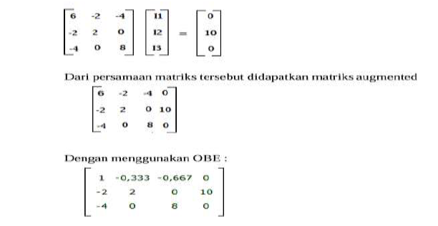
Gambar 1. Diagram Transformasi Rangkaian ke Matriks
Berdasarkan hasil analisis, penyelesaian sistem persamaan pada rangkaian listrik dilakukan menggunakan metode Eliminasi Gauss dan Gauss–Jordan untuk menyederhanakan sistem persamaan linear hingga diperoleh nilai arus pada setiap cabang rangkaian. Selain perhitungan manual, proses penyelesaian juga didukung dengan simulasi komputasi menggunakan MATLAB guna meningkatkan efisiensi dan akurasi hasil perhitungan. Persamaan yang diperoleh dari hukum Kirchhoff kemudian ditransformasikan ke dalam bentuk matriks $AX=B$, di mana matriks $A$berisi koefisien persamaan, vektor $X$menyatakan variabel arus atau tegangan, dan vektor $B$merupakan konstanta sumber tegangan. Representasi matriks ini memungkinkan penyelesaian sistem persamaan dilakukan secara simultan dan lebih sistematis, sehingga penerapan konsep aljabar linear yang dipadukan dengan komputasi MATLAB dapat memberikan analisis rangkaian listrik yang lebih efisien dan terstruktur.
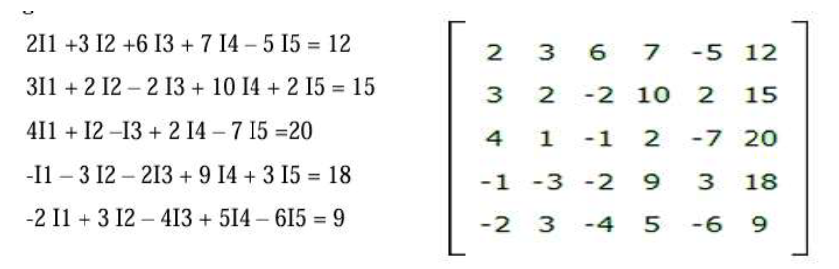
Gambar 2. Contoh Representasi SPL dalam Bentuk Matriks
Metode Eliminasi Gauss digunakan untuk menyelesaikan Sistem Persamaan Linear (SPL) melalui tahapan algoritmik menggunakan Operasi Baris Elementer (OBE) hingga matriks diubah ke bentuk eselon baris (Row Echelon Form). Prosedur ini dilakukan secara sistematis dengan menyusun matriks augmented dari sistem persamaan, mengubah elemen di bawah pivot utama menjadi nol melalui operasi baris, membentuk matriks segitiga atas, dan dilanjutkan dengan substitusi balik untuk memperoleh nilai variabel. Keberhasilan metode ini bergantung pada penerapan operasi baris yang tepat sehingga solusi yang diperoleh tetap ekuivalen dengan sistem persamaan awal. Dalam penelitian ini, prinsip eliminasi tersebut diterapkan baik pada perhitungan manual maupun pada implementasi komputasi menggunakan perangkat lunak, sehingga metode Eliminasi Gauss tidak hanya berfungsi sebagai teknik penyelesaian matematis tetapi juga sebagai dasar algoritmik dalam proses komputasi yang terstruktur.
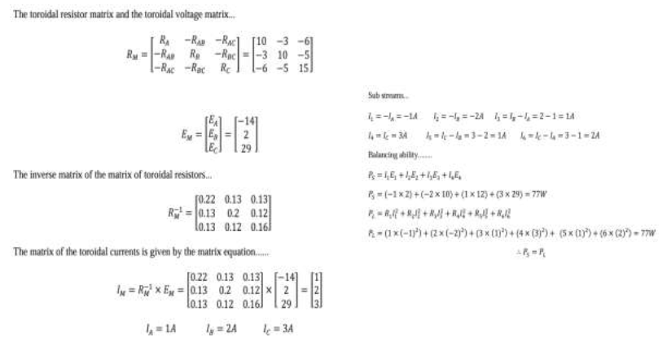
Gambar 3. Proses Eliminasi Gauss ke Bentuk Eselon
Metode Gauss–Jordan merupakan pengembangan dari Eliminasi Gauss yang digunakan untuk menyelesaikan Sistem Persamaan Linear (SPL) hingga mencapai bentuk eselon baris tereduksi (Reduced Row Echelon Form/RREF). Berbeda dengan metode Gauss yang masih memerlukan substitusi balik, metode Gauss–Jordan melanjutkan proses eliminasi hingga seluruh elemen di atas dan di bawah pivot utama bernilai nol, sehingga solusi variabel dapat diperoleh secara langsung dari matriks akhir. Proses ini dilakukan dengan membentuk pivot bernilai satu pada setiap baris utama dan menerapkan operasi baris elementer secara sistematis. Metode ini lebih praktis dalam analisis sistem persamaan karena menghasilkan solusi yang lebih terstruktur dan mudah diinterpretasikan. Selain itu, metode Gauss–Jordan juga dapat diimplementasikan dalam perangkat lunak komputasi seperti MATLAB, sehingga proses perhitungan menjadi lebih efisien dan akurat, terutama pada sistem dengan jumlah variabel yang lebih banyak.
Gambar 4. Bentuk RREF dan Implementasi Komputasi
Rangkaian listrik DC sederhana yang terdiri dari dua hingga tiga loop dengan beberapa cabang resistif. Pemilihan rangkaian DC linear didasarkan pada sifat linearitasnya, sehingga hubungan antara arus dan tegangan dapat dinyatakan dalam bentuk persamaan linear menggunakan Hukum Ohm dan Hukum Kirchhoff. Parameter yang dianalisis meliputi arus pada setiap cabang $\left(I_{1} , I_{2} , I_{3}\right)$, tegangan pada masing-masing resistor, serta hubungan antar variabel yang dinyatakan dalam bentuk Sistem Persamaan Linear (SPL). Setiap loop atau node dalam rangkaian diterjemahkan menjadi satu persamaan linear yang kemudian disusun dalam bentuk matriks, sehingga rangkaian dengan dua hingga tiga loop sudah cukup representatif untuk menunjukkan proses transformasi dari model fisik rangkaian listrik ke model matematis berbasis aljabar linear.
Model rangkaian yang digunakan rangkaian 3 loop dengan konfigurasi sebagai berikut:
- Loop 1 memiliki resistor R₁ dan R₂ serta sumber tegangan V₁
- Loop 2 memiliki resistor R₂ dan R₃ serta sumber tegangan V₂
- Loop 3 memiliki resistor R₃ dan R₄ serta sumber tegangan V₃
- Resistor R₂ dan R₃ menjadi resistor bersama antar loop
Arus diasumsikan:
- I₁ pada loop pertama
- I₂ pada loop kedua
- I₃ pada loop ketiga
Model ini dipilih karena memungkinkan terbentuknya sistem persamaan linear tiga variabel yang sesuai untuk dianalisis menggunakan metode Gauss maupun Gauss–Jordan sebagaimana dijelaskan pada jurnal metode eliminasi.
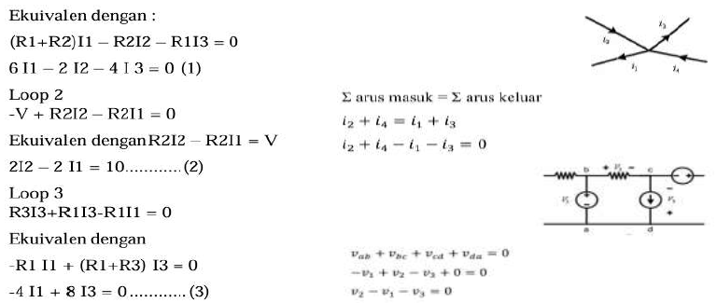
Gambar 5. Rangkaian Listrik DC 3 Loop
Pembentukan persamaan dalam penelitian ini menggunakan Hukum Kirchhoff I (KCL) dan Hukum Kirchhoff II (KVL). KCL digunakan untuk menganalisis keseimbangan arus pada titik percabangan, sedangkan KVL digunakan untuk menganalisis keseimbangan tegangan pada setiap loop rangkaian. Dengan menerapkan KVL pada rangkaian tiga loop, diperoleh sistem persamaan linear sebagai berikut:

- Loop 1:
- R₁I₁ + R₂(I₁ − I₂) = V₁
- Loop 2:
- R₂(I₂ − I₁) + R₃(I₂ − I₃) = V₂
- Loop 3:
- R₃(I₃ − I₂) + R₄I₃ = V₃
Persamaan-persamaan tersebut kemudian disusun menjadi Sistem Persamaan Linear tiga variabel. Untuk mempermudah penyelesaian, sistem persamaan ini direpresentasikan dalam bentuk matriks:
$$AX=B$$dengan:
A = matriks koefisien resistansi
X = vektor arus $\left(I_{1} , I_{2} , I_{3}\right)$
B = vektor sumber tegangan
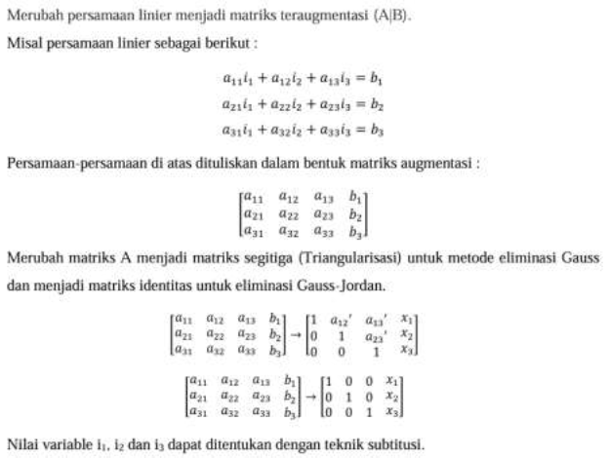
Gambar 6. Representasi SPL ke Bentuk Matriks AX = B
Dengan objek penelitian tidak hanya berupa rangkaian fisik, tetapi juga model matematis yang siap dianalisis menggunakan metode aljabar linear. Pendekatan ini menunjukkan keterkaitan langsung antara konsep KCL, KVL, SPL, OBE, Eliminasi Gauss, dan Gauss–Jordan.
Pada tahap ini dilakukan identifikasi dan karakterisasi rangkaian listrik yang dianalisis, meliputi penggambaran konfigurasi rangkaian 2 atau 3 loop, penentuan nilai sumber tegangan dan resistansi, serta penetapan asumsi arah arus pada setiap cabang. Penentuan arah arus asumsi memengaruhi tanda positif dan negatif dalam persamaan yang dibentuk. Jika hasil perhitungan arus bernilai negatif, maka arah arus sebenarnya berlawanan dengan asumsi awal. Tahap ini memastikan bahwa rangkaian fisik telah siap diterjemahkan menjadi model matematis untuk dianalisis menggunakan Hukum Kirchhoff I dan Hukum Kirchhoff II.
Setelah rangkaian dikarakterisasi, tahap selanjutnya adalah membentuk Sistem Persamaan Linear (SPL) berdasarkan hukum dasar kelistrikan. Proses ini dilakukan dengan menerapkan Hukum Kirchhoff I (KCL) untuk menyusun persamaan pada node, Hukum Kirchhoff II (KVL) untuk menyusun persamaan pada setiap loop, serta Hukum Ohm melalui persamaan $V=IR$. Setiap penerapan hukum tersebut menghasilkan satu persamaan linear sehingga rangkaian dengan beberapa loop membentuk sistem persamaan dengan beberapa variabel yang merepresentasikan hubungan arus dan tegangan dalam rangkaian.
Gambar 7. Pembentukan Persamaan Loop/Node Berdasarkan KCL dan KVL
Gambar 7. menunjukkan proses pembentukan persamaan loop atau node berdasarkan penerapan Hukum Kirchhoff I (KCL) dan Hukum Kirchhoff II (KVL). Melalui penerapan kedua hukum tersebut, rangkaian listrik linear dapat direpresentasikan dalam bentuk Sistem Persamaan Linear (SPL) karena komponen yang digunakan bersifat linear. Dengan demikian, pembentukan SPL menjadi tahapan penting yang menghubungkan konsep kelistrikan dengan pendekatan matematis dalam aljabar linear.
Presentasi sistem persamaan linear ke dalam bentuk matriks $AX=B$dilakukan setelah persamaan rangkaian diperoleh. Pada bentuk ini, matriks $A$berisi koefisien resistansi, $X$merupakan vektor variabel arus, dan $B$adalah vektor konstanta yang berasal dari sumber tegangan. Representasi matriks ini mempermudah proses komputasi serta penerapan metode penyelesaian seperti Eliminasi Gauss dan Metode Gauss–Jordan, sehingga sistem persamaan dapat diselesaikan secara simultan dan lebih sistematis.
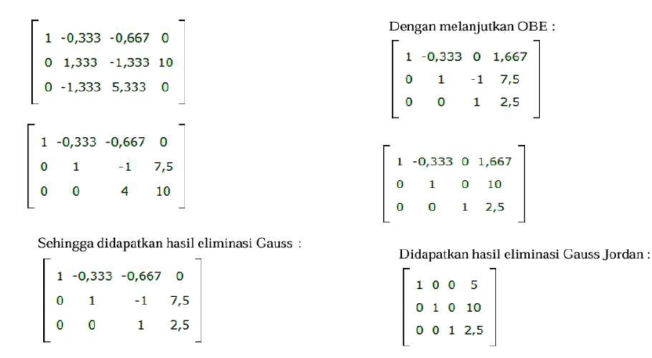
Gambar 8. Representasi Sistem Persamaan ke Bentuk Matriks AX = B
Metode Eliminasi Gauss dan Metode Gauss–Jordan memerlukan bentuk matriks agar Operasi Baris Elementer (OBE) dapat diterapkan secara sistematis. Oleh karena itu, representasi matriks menjadi penghubung antara pembentukan Sistem Persamaan Linear (SPL) dan proses penyelesaiannya.
Pada tahap ini, matriks augmented yang telah diperoleh kemudian disederhanakan menggunakan Operasi Baris Elementer (OBE). Operasi ini meliputi menukar dua baris, mengalikan satu baris dengan konstanta tak nol, dan menambahkan kelipatan suatu baris ke baris lainnya. Melalui langkah-langkah ini, matriks menjadi lebih sederhana sehingga memudahkan proses penyelesaian sistem persamaan menggunakan metode Eliminasi Gauss dan Metode Gauss–Jordan.
Metode Eliminasi Gauss digunakan untuk menyederhanakan matriks hingga menjadi bentuk eselon baris (segitiga atas). Prosesnya dilakukan dengan menentukan pivot pada setiap baris, kemudian menghilangkan elemen di bawah pivot menggunakan Operasi Baris Elementer (OBE). Setelah matriks berbentuk segitiga atas, nilai variabel diperoleh melalui proses substitusi balik. Metode ini dipilih karena langkah-langkahnya sistematis dan dapat membantu memverifikasi solusi sistem persamaan dari analisis rangkaian.
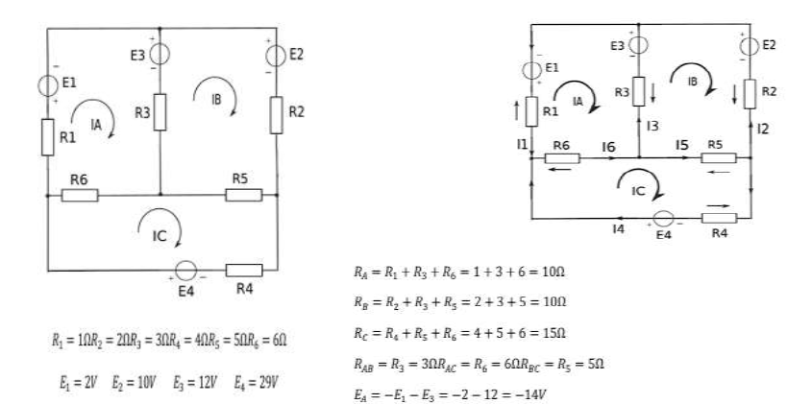
Gambar 9. Proses Eliminasi Menuju Bentuk Eselon Baris
Metode Metode Gauss–Jordan digunakan untuk menyederhanakan matriks hingga mencapai bentuk eselon baris tereduksi (RREF). Dalam proses ini, elemen di atas dan di bawah pivot diubah menjadi nol dan nilai pivot dibuat sama dengan satu sehingga bagian koefisien membentuk matriks identitas. Dengan bentuk tersebut, nilai variabel dapat diperoleh secara langsung tanpa perlu melakukan substitusi balik seperti pada Eliminasi Gauss.
Untuk meningkatkan efisiensi dan akurasi perhitungan, sistem matriks dalam penelitian ini juga diselesaikan menggunakan perangkat lunak MATLAB. Maka penerapan aljabar linear berbasis MATLAB dijelaskan bahwa penyelesaian SPL dapat dilakukan melalui perintah invers matriks maupun algoritma eliminasi berbasis komputasi.
Beberapa pendekatan komputasi yang digunakan antara lain:
- Menggunakan perintah invers matriks untuk menghitung 𝑋 = 𝐴−1𝐵(jika matriks memiliki invers).
- Menggunakan fungsi eliminasi atau reduksi matriks untuk memperoleh solusi numerik secara langsung.
Implementasi MATLAB memungkinkan perhitungan dilakukan lebih cepat dan meminimalkan kesalahan aritmetika yang sering terjadi pada perhitungan manual. Selain itu, penggunaan perangkat lunak juga memperkuat validitas hasil karena solusi dapat dibandingkan antara metode manual dan metode komputasi.
Gambar 10. Tampilan Program MATLAB Penyelesaian SPL
KESIMPULAN
Berdasarkan hasil analisis yang telah dilakukan, dapat disimpulkan bahwa konsep aljabar linear khususnya matriks dapat digunakan secara efektif dalam menyelesaikan permasalahan rangkaian listrik sederhana. Dengan menerapkan Hukum Ohm serta Hukum Kirchhoff Arus (KCL) dan Hukum Kirchhoff Tegangan (KVL), hubungan antara arus, tegangan, dan hambatan pada rangkaian dapat dinyatakan dalam bentuk Sistem Persamaan Linear. Sistem persamaan tersebut kemudian direpresentasikan dalam bentuk matriks sehingga dapat diselesaikan secara sistematis menggunakan metode Eliminasi Gauss dan Gauss–Jordan.
Selain itu, penggunaan perangkat lunak MATLAB dalam proses penyelesaian sistem persamaan linear dapat membantu mempercepat proses perhitungan serta meningkatkan ketelitian hasil analisis. Dengan demikian, penerapan aljabar linear yang dipadukan dengan komputasi MATLAB dapat menjadi pendekatan yang efektif dan efisien dalam analisis rangkaian listrik sederhana serta menunjukkan keterkaitan antara konsep matematika dan penerapannya dalam bidang teknik elektro.
DAFTAR PUSTAKA
Alexander, C. K., & Sadiku, M. N. O. (2017). Fundamentals of Electric Circuits. New York: McGraw-Hill Education.
Anton, H., & Rorres, C. (2014). Elementary Linear Algebra. New York: John Wiley & Sons.
Boylestad, R. L. (2013). Introductory Circuit Analysis. Boston: Pearson Education.
Hayt, W. H., Kemmerly, J. E., & Durbin, S. M. (2019). Engineering Circuit Analysis. New York: McGraw-Hill Education.
Irwin, J. D., & Nelms, R. M. (2015). Basic Engineering Circuit Analysis. New York: John Wiley & Sons.
Kolman, B., & Hill, D. R. (2008). Elementary Linear Algebra with Applications. New Jersey: Pearson Education.
Lay, D. C. (2012). Linear Algebra and Its Applications. Boston: Pearson.
Nilsson, J. W., & Riedel, S. A. (2015). Electric Circuits. New York: Pearson Education.
Poole, D. C. (2015). Linear Algebra: A Modern Introduction. Boston: Cengage Learning.

